**TALLER 3 SQL SERVER**

Con este taller se busca afianzar los conocimientos adquiridos en el curso, por favor no te abstengas de preguntar o solicitar ayuda ya que esto es lo que nos hará crecer.

Todos los caminos conducen a roma (dicen por ahí), por ende, tu lógica será muy distinta a la de los demás e incluso que la mía, la idea es que llegues sin importar como y veras que poco a poco iremos puliendo los demás aspectos.

Puede que te encuentres con ciertas preguntas (simples) que no se estén en la actualidad en el curso, pero de eso se trata de que indagues y generes recordación, de igual manera si vez que es importante o idóneo el incluirlo en el curso no dudes en escribirme y con gusto lo preparare.

Para la realización del taller se sugiere el apoyarse en el archivo **estructura de tablas**.

1. Genere una consulta de la tabla **[Person]. [Address]** que permita visualizar la cantidad de ciudades (campo **City**), el campo que indica la cantidad debe tener el nombre **CantidadCiudades**, genere un ordenamiento de la ciudad que tenga mayor participación en la base a la menor.

Nota: Deberá aparecer la ciudad acompañado de la cantidad (2 campos en total).

1. Genere una consulta que permita obtener la edad en años de los empleados contenidos en la tabla **[HumanResources]. [Employee]**, para el ejercicio anterior utilice el campo **BirthDate**. La consulta resultante solo debe tener los campos **JobTitle** y el nuevo campo llamado **EdadEmpleado**.
2. Realice una consulta que cuente con las siguientes columnas: **Name**, **ProductNumber**, **MakeFlag**, **Color**, **SellStartDate**, **SellEndDate**. Una vez cuente con esta información realice lo siguiente:
   1. El campo **MakeFlag** contiene unos y ceros (imagen 1), cambie estos valores de la siguiente manera, cuando sea **0** coloque “**El producto se compra**” y cuando sea **1** coloque “**El producto se fabrica en la empresa**” (Imagen 2).

**Imagen 1:**

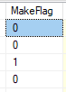

**Imagen 2:**

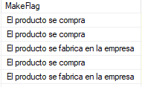

* 1. Cuando sea **NULL** (Imagen 1) el campo **Color** colocar “**No Color**” (Imagen 2) de lo contrario dejar el nombre del color con el que cuenta la tabla.

**Imagen 1:**



**Imagen 2:**

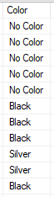

* 1. El campo **SellStartDate** cuenta con un tipo de dato DATETIME (Imagen 1), para el ejercicio convierta el campo tipo DATE (Imagen 2).

**Imagen 1:**

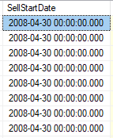

**Imagen 2:**

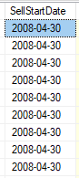

**Al terminar la consulta usted deberá tener algo parecido a:**

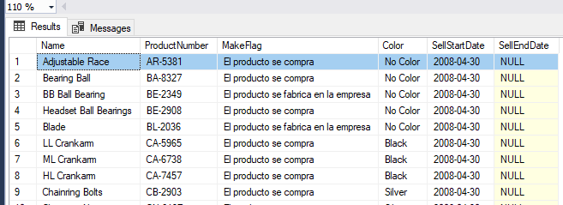

1. Genere una consulta que permita obtener el nombre de la persona seguido de su número telefónico. Para esta consulta utilice la tabla **[Person]. [Person]** y **[Person]. [PersonPhone].**
2. Mejore la consulta anterior uniendo el nombre del empleado en una sola columna, a esta nueva columna llámela Nombre.

**Al terminar la consulta usted deberá tener algo parecido a:**

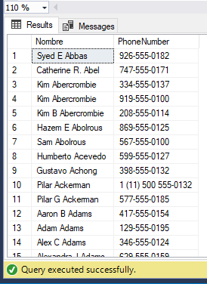

1. Dificultad Intermedia – Alta: Realice una consulta que permita obtener el nombre del producto seguido del nombre de la subcategoría asignando los nombres **NomProduct** y **NomSubCate** respectivamente (mantenga toda la estructura de la primera tabla para validar las no coincidencias), por último, ordene la consulta por el nombre de la subcategoría descendentemente. Para esta consulta utilice las tablas **[Production]. [Product]** y **[Production]. [ProductSubcategory]**.

**Al terminar la consulta usted deberá tener algo parecido a con un total de 504 rows:**

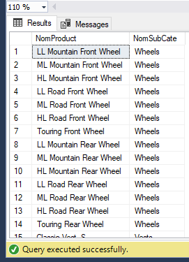

1. Dificultad Intermedia – Alta: De la consulta resultante del punto 6 realice lo siguiente: Desarrolle un query que permita obtener las cantidades del campo **NomSubCate**, por favor coloque el campo **NomSubCate** y su respectiva cantidad (incluyendo los nulos), por último, ordene el campo cantidad de mayor a menor.

**Al terminar la consulta usted deberá tener algo parecido a:**

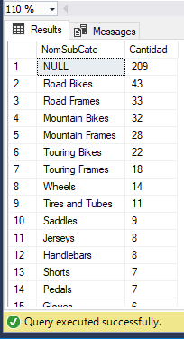

1. Dificultad Intermedia – Alta: Realice un query que permita obtener las ventas totales del campo (**SalesYTD**) por personal, el query debe contener el **FirstName** y el nuevo campo (asignando el nombre de **total**). Para esta consulta utilice las tablas **[Sales]. [SalesPerson]** y **[Person]. [Person]**.

**Al terminar la consulta usted deberá tener algo parecido a:**

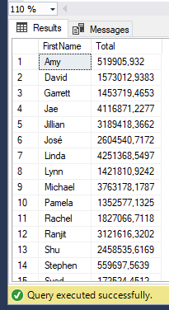

1. Dificultad Intermedia – Alta: Realce una consulta que permita obtener todas las personas cuya venta del campo (**SalesLastYear**) sea mayor al promedio, solo liste el campo **FirstName** y **SalesLastYear**. Para esta consulta utilice las tablas **[Sales]. [SalesPerson]** y **[Person]. [Person]**.

**Al terminar la consulta usted deberá tener algo parecido a:**

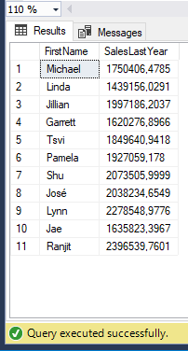

1. Dificultad Intermedia – Alta: Genere un query que permita saber cuál es el producto con mayor cantidad de inventario, el resultado final solo deberá mostrar el nombre del producto seguido de la cantidad (**campo** **Quantity**), tenga en cuenta que solo se desea tener una única fila (valor con mayor cantidad de inventario). Para esta consulta utilice las tablas **[Production]. [Product]** y **[Production]. [ProductInventory]**.

**Al terminar la consulta usted deberá tener algo parecido a:**

